

5 KM MUJERES

26º MAZZEI VILLEGAS, Florencia Belén ARG 57:49.0

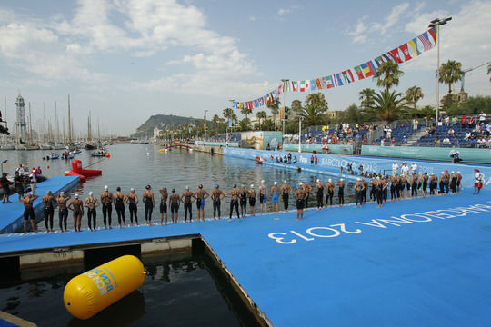
10 KM VARONES

10º BERTOLA Guillermo Vittorio ARG 1:49:28.4
28º CARRIZO YUNGES Martin Miguel ARG 1:50:18.4

